**非专属窗口函数--搭配Over时为窗口函数，否则为聚合函数**

***SUM():求和***

原数据：

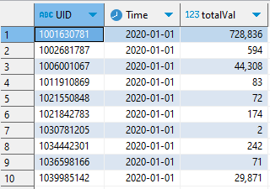

结果：

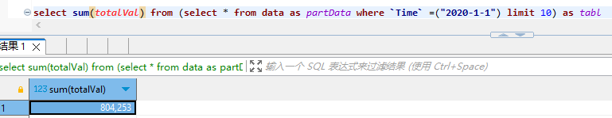

***AVG():取平均值 – 原数据同上***

结果：

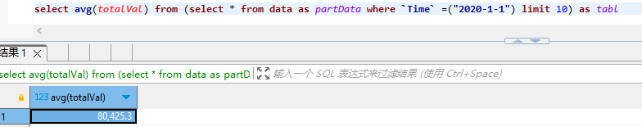

***BIT系列：***

原数据：

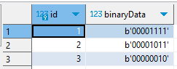

**BIT_AND():按比特进行与比较**

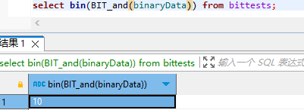

**BIT_OR():按比特进行或比较  *– 原数据同上***

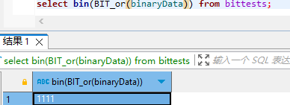

**BIT_XOR():按比特进行异或比较  *– 原数据同上***

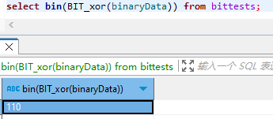

***COUNT():计算总次数***

原数据：

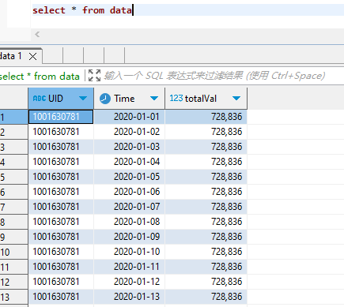

结果：

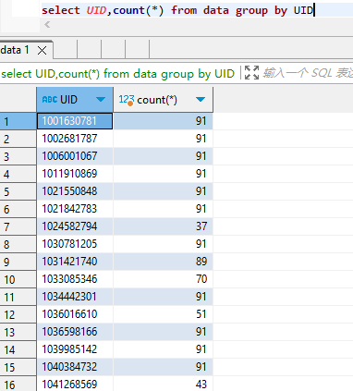

***JSON_ARRAYAGG():将值聚合成json序列***

原数据:



结果：

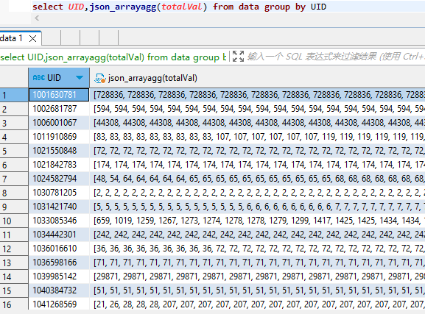

***JSON_OBJECTAGG():将两列值聚合成json键值对 – 原数据同上***

结果：

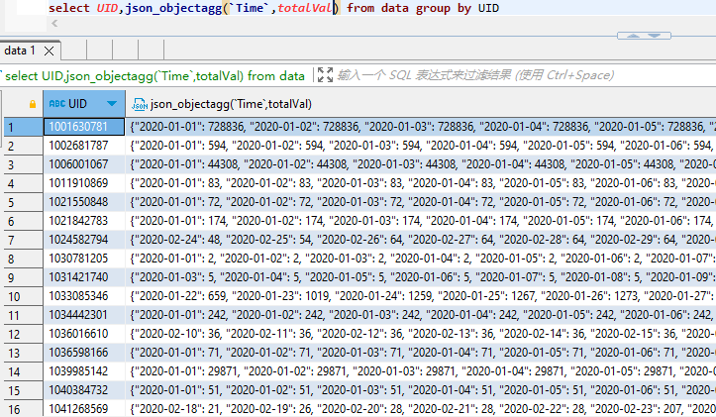

***MAX():取最大值***

原数据：



结果：

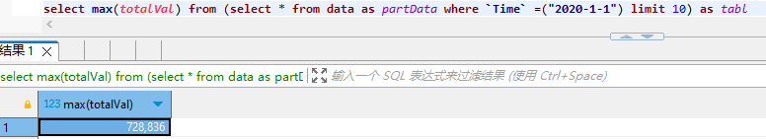

***MIN():取最小值 – 原数据同上***

结果：

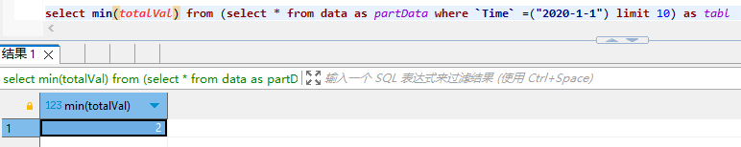

**方差和标准差系列：**

***STDDEV_POP(),STDDEV(),STD()：计算数据的标准差（群体）***

数据：



结果：

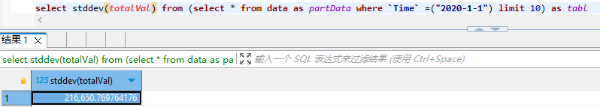

***STDDEV_SAMP():计算数据的标准差（样本） – 原数据同上***

结果：

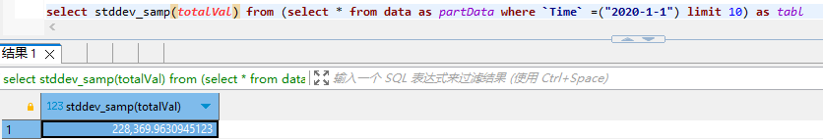

***VAR_POP(),VARIANCE():计算数据的方差（群体） – 原数据同上***

结果

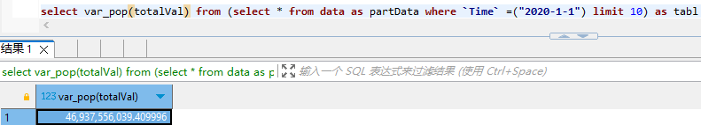

***VAR_SAMP():计算数据的方差（群体） – 原数据同上***

结果

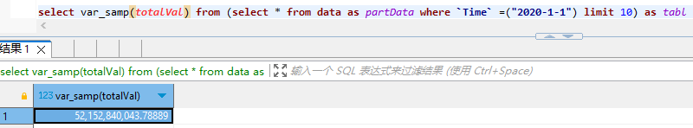

**专属窗口函数--必须搭配Over一起使用**

***CUME_DIST():所有小于等于当前数据值数据的百分比***

原数据：

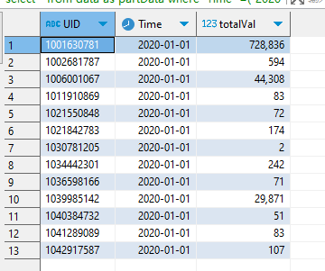

结果：

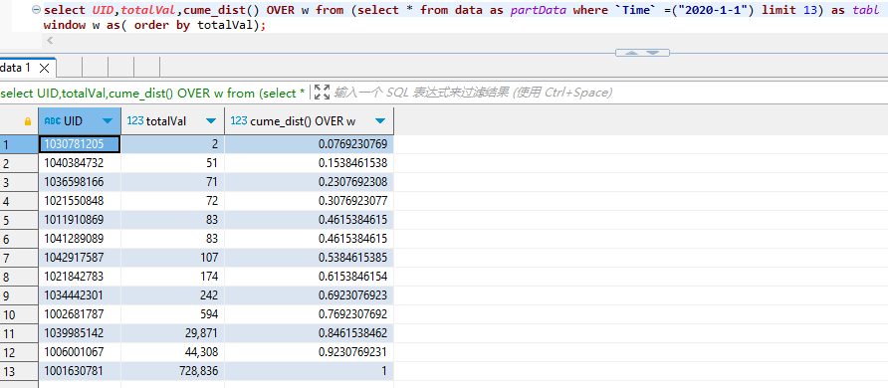

***DENSE_RANK():计算数据按大小得到的排名，同排名合并***

原数据：

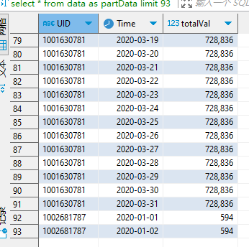  
结果：

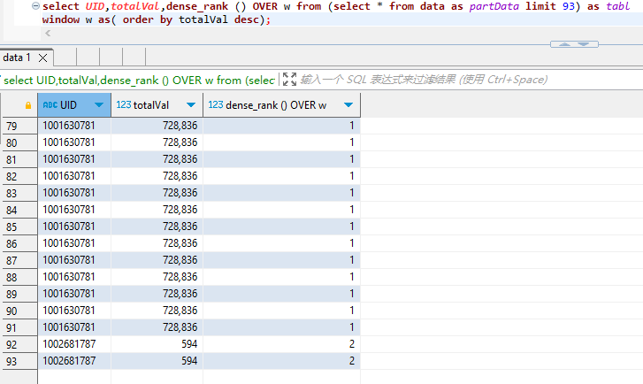

***FIRST_VALUE():选取数据列表中第一次出现的值***

原数据：



结果：

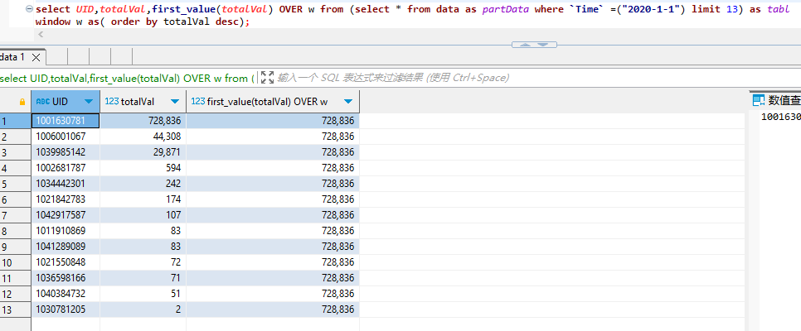

***LAG():选取此条数据的前第N条数据，N默认为1***

原数据：



结果：

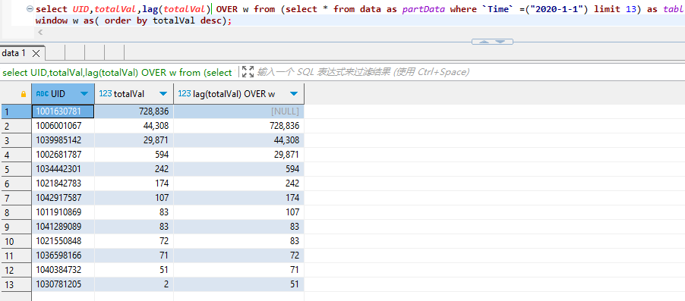

***LAST_VALUE():选取数据列表中最后一次出现的值***

原数据：



结果：

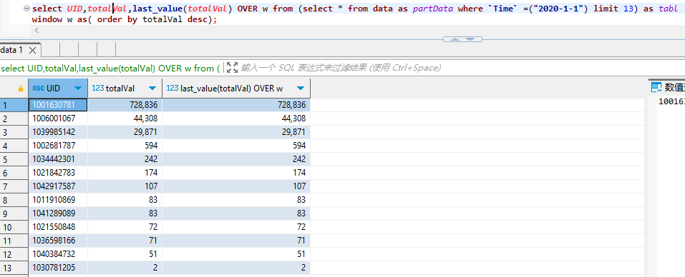

***LEAD():选取此条数据的后第N条数据，N默认为1***

原数据：



结果：

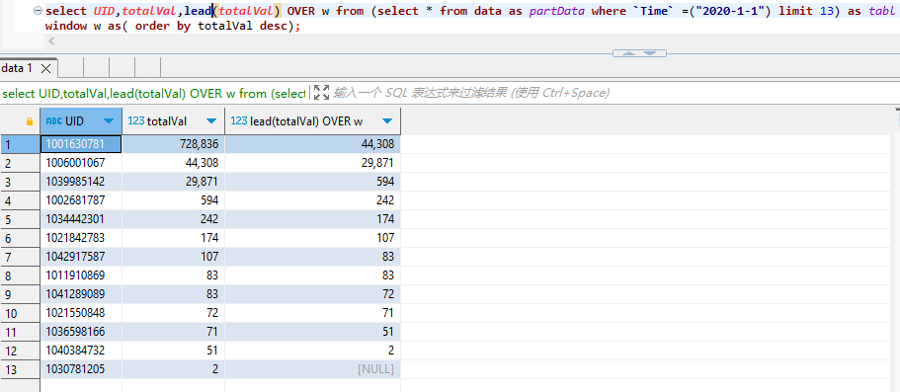

***NTH_VALUE():选取数据列表中第N次出现的值***

原数据：



结果：

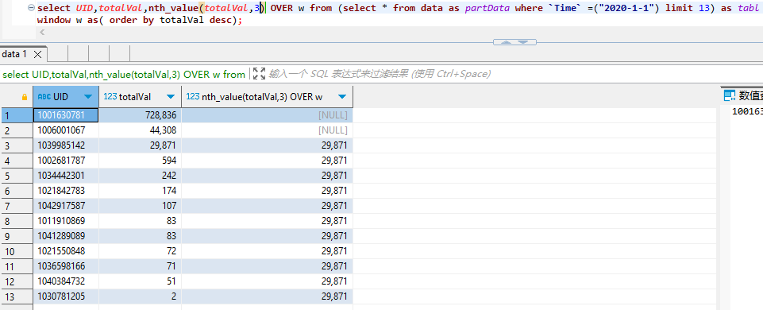

***NTILE():将数据分为N组，返回每组的编号***

原数据:

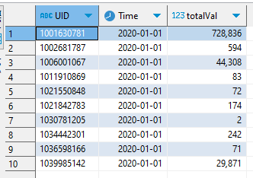

结果：

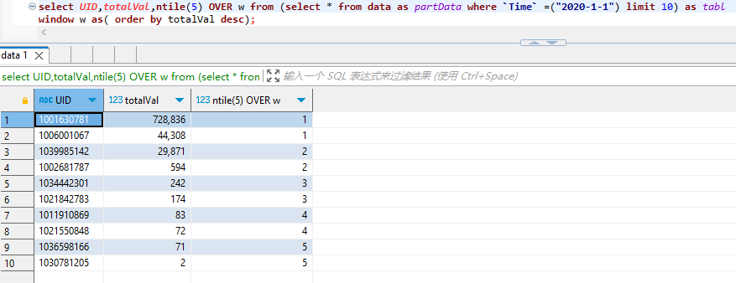

***PERCENT_RANK():计算数据的百分比排名（(rank-1)/(rows-1)）***

原数据：



结果：

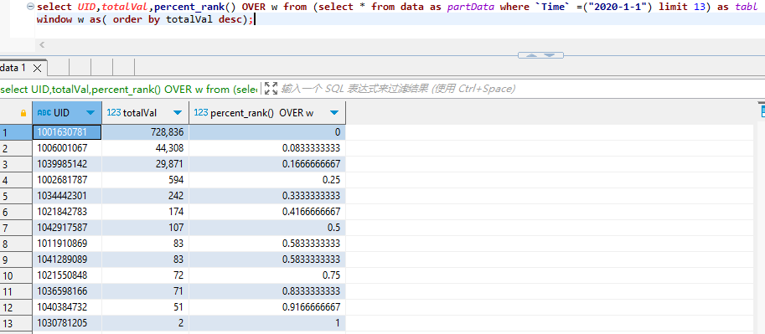

***RANK():计算数据按大小得到的排名，同排名不合并***

原数据：

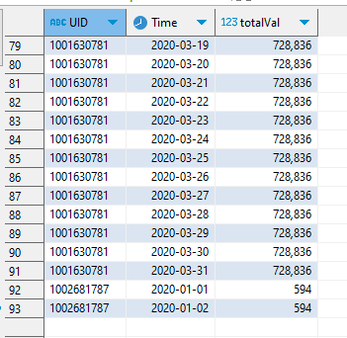

结果：

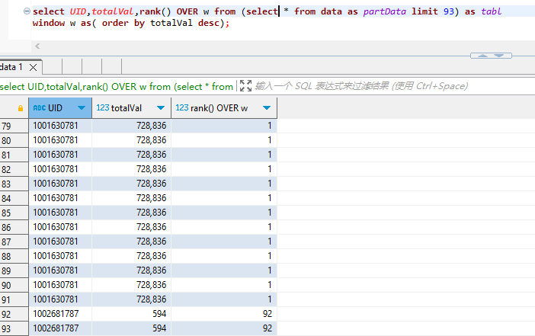

***ROW_NUMBER():为每个数据排一个编号***

原数据：



结果：

